No.2009-0057
2009/04/23
株式会社 ブリッツ

新商品のご案内

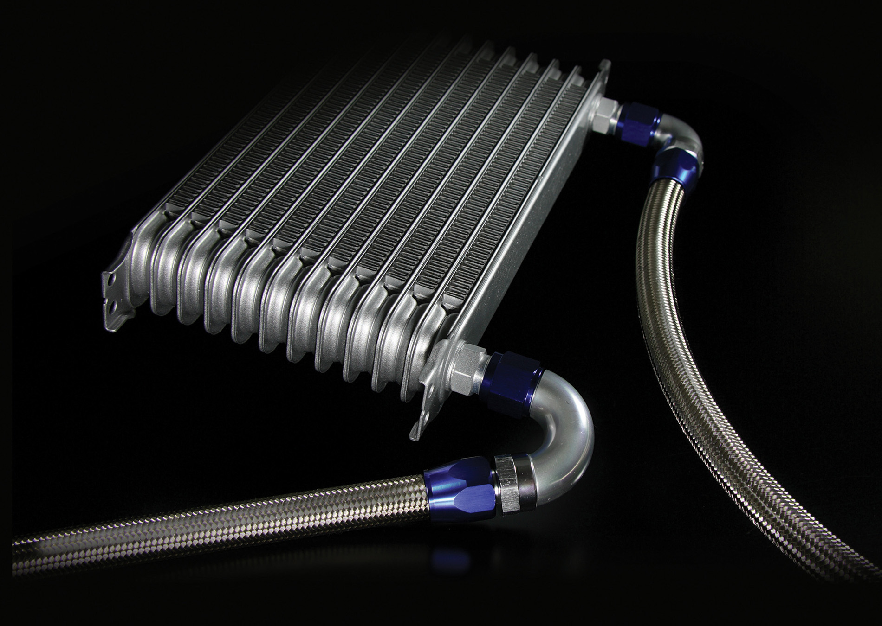
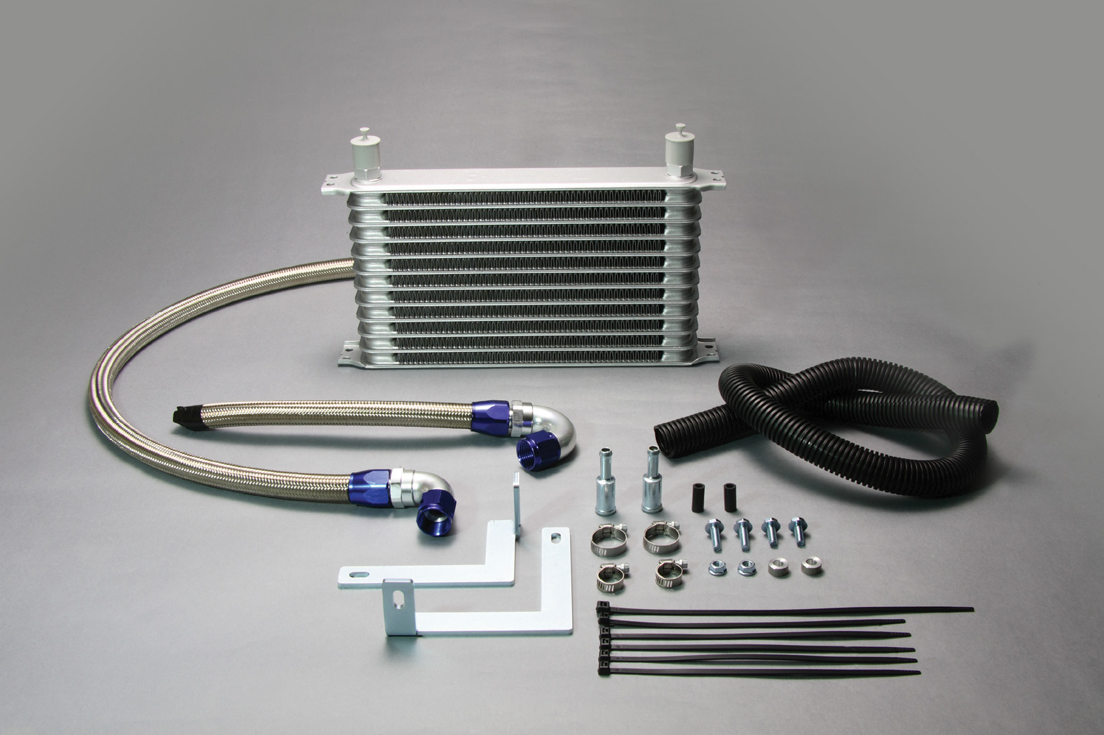

●スタンダードなドロンカップ式コアを採用。（ランサーエボリューションⅩ用SSTクーラーはサイドタンク式コア）
●新開発のフィッティングにより高い信頼性を実現。
●BLUE+SILVERのフィッティングはファッション性にも優れています。
●ランサーエボリューションⅩ用SSTクーラーは、純正SSTクーラーを併用したツインコア仕様。
専用エアガイドを付属し、取り入れた走行風を無駄なく2つのコアへと導きます。
画像はイメージです。

適合車種情報
メーカー  (Maker) | 車 種  (Vehicle) | 年 式  (Model Year) | 型式  (Model) | 備 考  (Remarks) | 税込価格  (MSRP w/tax) | コードNo.  (Code No.)
TOYOTA | アリスト(ARISTO) | 97/08- | JZS161 | ※1 | \47,250 | 10302
TOYOTA | エスティマ(ESTIMA) | 06/01- | ACR50W |  | \47,250 | 10306
TOYOTA | bB | 00/02-05/12 | NCP30,NCP31,NCP35 |  | \47,250 | 10305
TOYOTA |  | 05/12- | QNC20,QNC21 |  | \47,250 | 10301
MAZDA | RX-8 | 03/05-06/08 | SE3P | 4AT | \47,250 | 10303
MITSUBISHI | ランサーエボリューションⅩ(LANCER EVOⅩ) | 07/10- | CZ4A | ※2,※3 | \78,750 | 10300
SUBARU | インプレッサ(IMPREZA) | 07/06- | GH8 |  | \47,250 | 10304
SUBARU | レガシィツーリングワゴン  (LEGACY TOURING WAGON) | 03/05-08/05 | BP5 | A-E型用 | \47,250 | 10304
SUBARU | レガシィB4(LEGACY B4) | 03/06-08/05 | BL5 | A-E型用 | \47,250 | 10304
●スタンダードなドロンカップ式コアを採用。
●新開発のフィッティングにより高い信頼性を実現。
●BLUE+SILVERのフィッティングはファッション性にも優れています。
●ランサーエボリューションⅩ用SSTクーラーは、純正SSTクーラーを併用したツインコア仕様。
専用エアガイドを付属し、取り入れた走行風を無駄なく2つのコアへと導きます。
※1 BLITZ I/C取付車専用 右フェンダー内
※2 SST車専用、純正SSTクーラー併用（ツインコア仕様）、エアガイド付属

※1 BLITZ I/C取付車専用、右フェンダー内
※2 SST車専用、純正SSTクーラー併用（ツインコア仕様）、エアガイド付属
※3 純正フォグライト、フォグライトカバー装着不可

発売日：５月１５日（金）
詳しい適合に関しては、下記BLITZ POWER SITEもしくはサポートセンターまでお問合せください

